XGBoost定义以下目标函数，使得分割时，对每一个叶子节点，目标函数最小化。

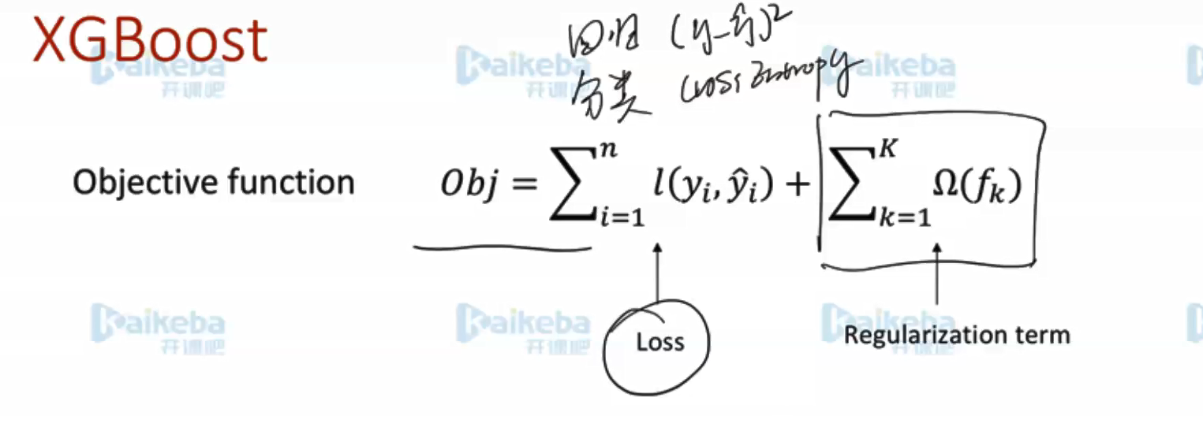

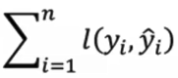为损失函数；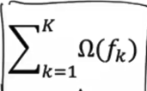为惩罚项（正则项）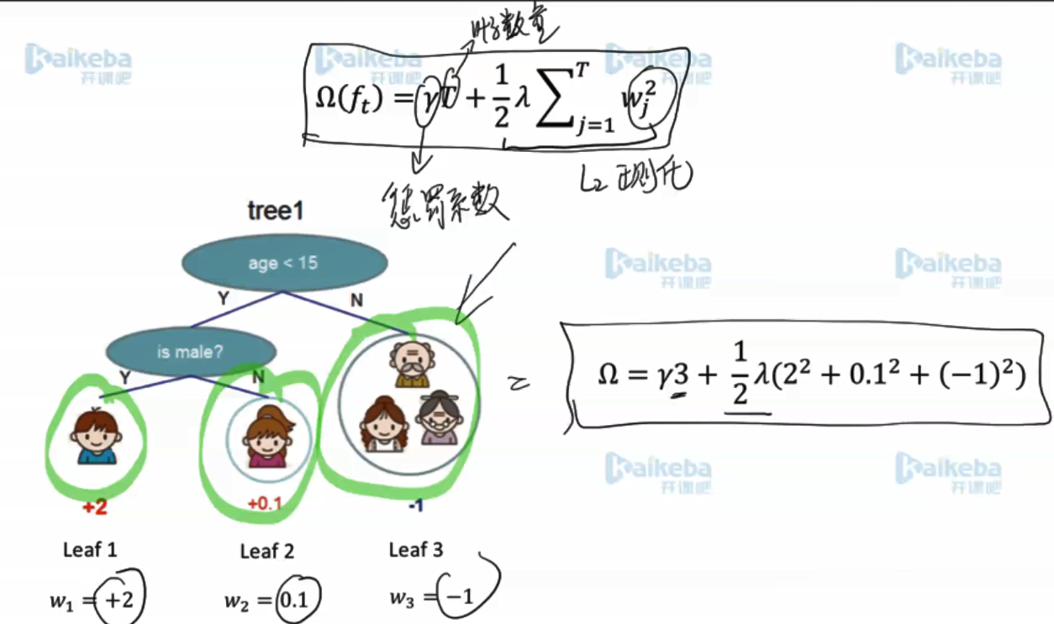

推导过程：

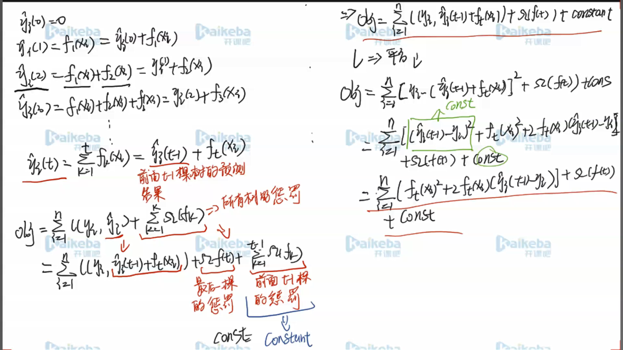 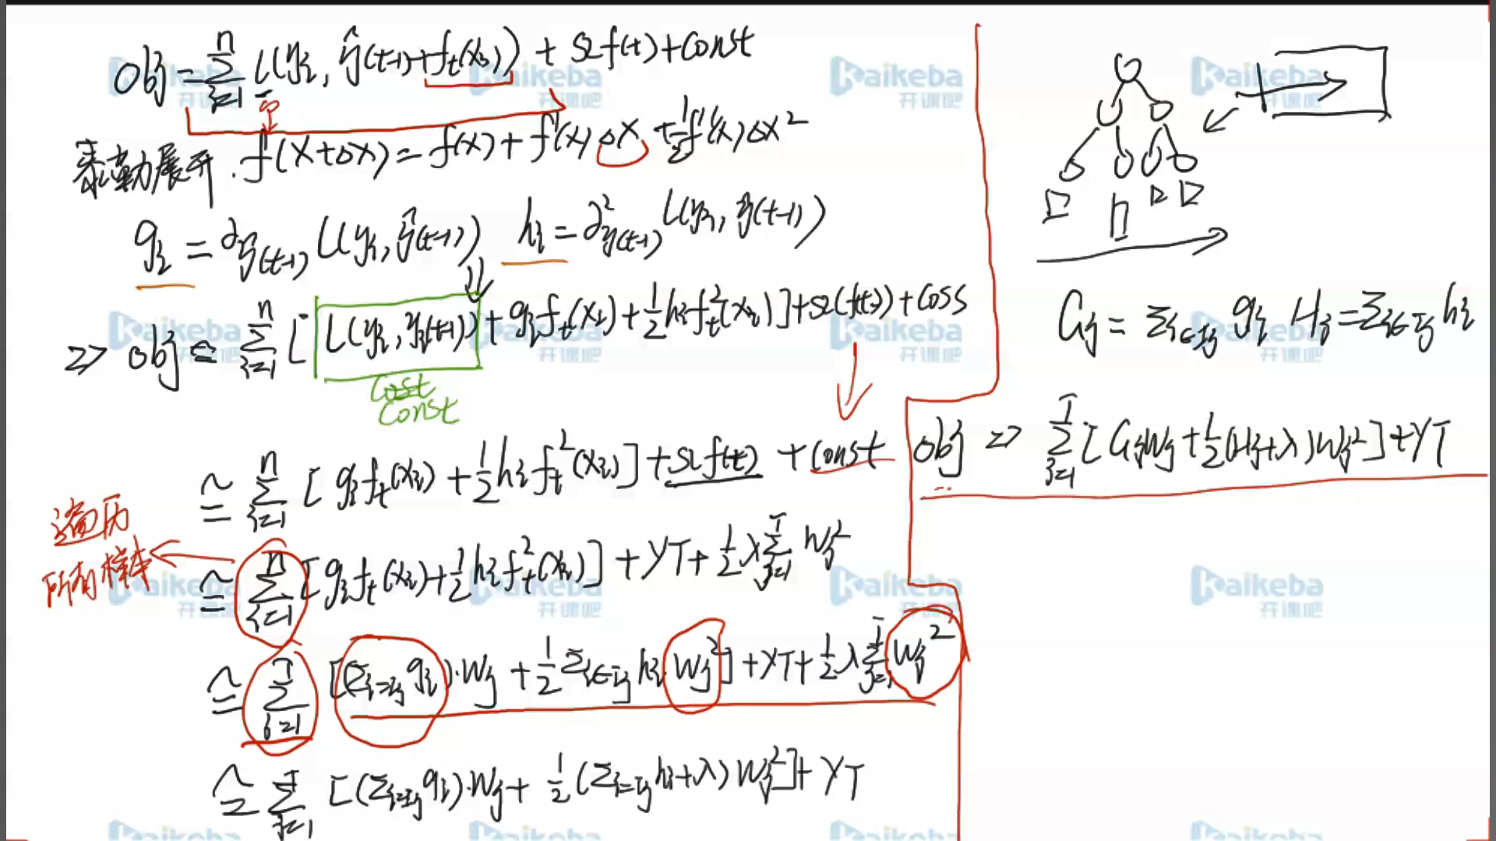

对此函数优化

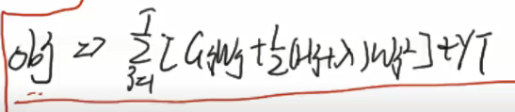

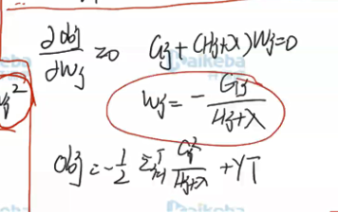

比哪个损失函数更小。若损失函数大于0，则说明回归树分到这里到此为止，不再分，可以建立下一棵树了。

这些Obj的评判指标。

Obj相当于DT中的交叉熵，Gain相当于DT中的信息增益。